Ganzenexcursie VWG IVN E-P 30 november 2024

Routebeschrijving IVN E-P VWG excursie Zuidwest- Friesland zaterdag 30 november 2024

Vertrek Eelde vanaf Eelder kampje (bij het museum) 8.30 uur

- Eelderwolde → binnendoor naar A7:
- Drachten, Heerenveen, Sneek
- rondweg Sneek (zuidom), afslag richting Jutrijp/Hommerts
- Jutrijp--> insteek oostwaarts naar De Brekken (watervogels/roofvogels), binnenweg naar:
- Hommerts → Osingahuizen → Oudega (met in de weilanden kans op ganzensoorten,/roofvogels)
- van Oudega → richting Gaastmeer met insteek naar Sandfirden (hier kans op Kleine rietgans in de weilanden). Dan terug naar de weg richting Gaastmeer en
- insteek naar Idsega (bosjes bij kerkhof met klokkenstoel : zangertjes/wintergasten)
- terug richting Oudega → Westhem--> Blauwhuis → (richting Tjerkwerd) → afslag Dedgum (via Arkummerweg) → Parrega (ook op deze route uitkijken naar overwinteraars)
- in Parrega stukje noordelijke richting en dan de N359 oversteken (LET OP) → richting Idzegahuizen → Piaam →
- bij Kooihuizen parkeren voor bezoek aan kijkhut De Ral (IJsselmeer)
- → Gaast → Workum . Als we tijd genoeg hebben kunnen we nog de Workumerwaard in met talrijke groepen wintergasten o.a. te bekijken vanaf vogelkijkpunt It Soal
- terug via Workum en N 359 naar Bolsward . dan A7 Groningen

Terug in Eelde-Paterswolde ca 16.30 uur.

Zorg voor warme kleding (ook muts, handschoenen), stevige schoenen. Tegen de kou (vooral bij wind) kan een regenpak over de kleren ook van belang zijn.
-Eten en drinken
-Verrekijker, telescoop, fototoestel

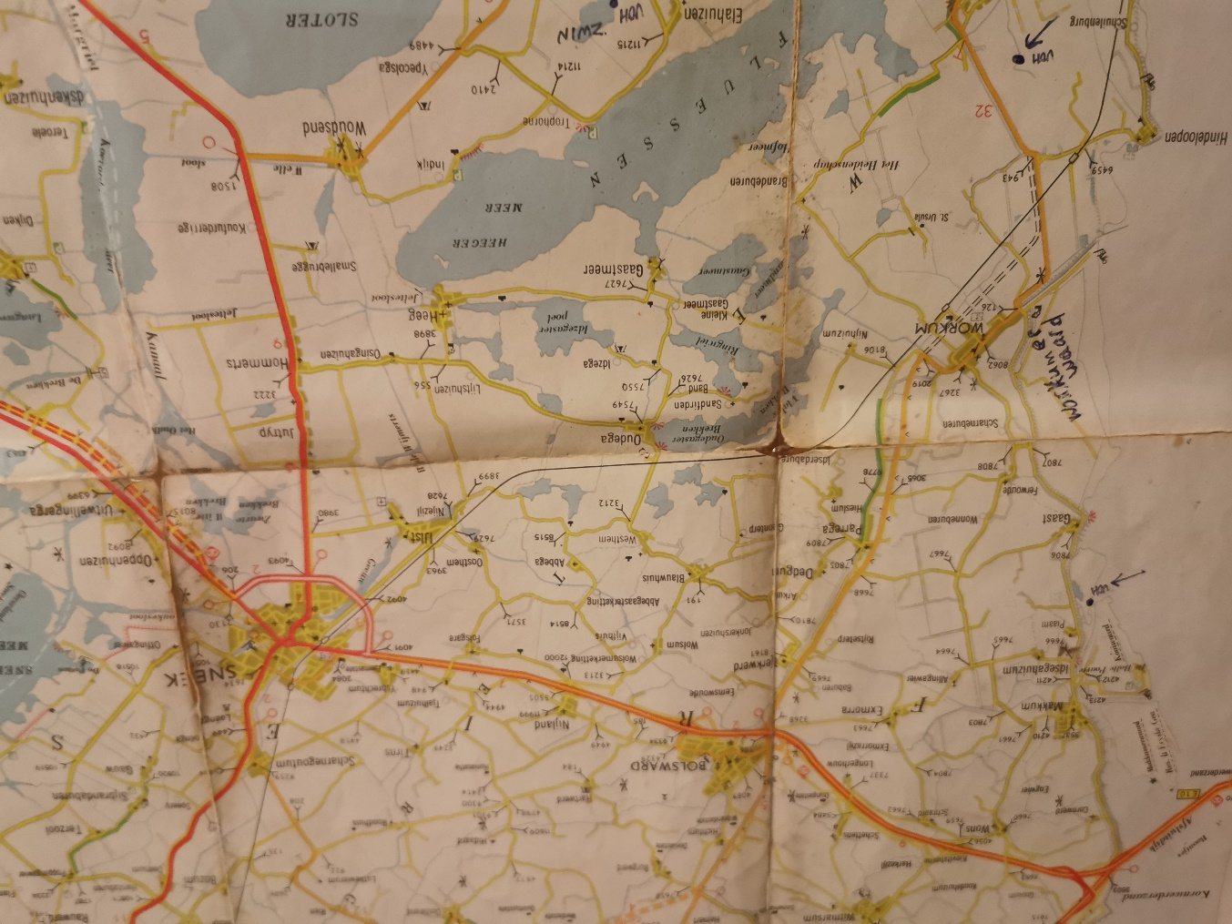

Waarnemingen VWG Eelde-Paterswolde excursie zuidwest Friesland 30 november 2024

Deelnemers: Anne van der Zijpp, Leo Stockmann, Eugen Botta, Roelof Maring, Hielke Kamps, Willem Zandt, Ep de Boer
Coördinatie en leiding: Anne en Leo. Hele dagexcursie. Max. temperatuur 5 gr C., weinig wind, af en toe wat zon.
Waarnemingen
Roofvogels
Buizerd (enkele, o.a. 1 met bloed (van prooi?) op de borstveren bij de Brekken)
Slechtvalk (2, noordrand Workumerwaard; ruzie met een bruine kiekendief)
Torenvalk (2)
Bruine kiekendief (zeker 6, noordrand Workumerwaard, bakkeleiend met elkaar en met slechtvalk)
Zeearend (1, noordrand Workumerwaard, vliegend)

Eenden, ganzen, zwanen
(Opmerking: geen groepen ganzen aanwezig op graslanden Jutrijp-Hommerts)
Bergeend
Bastaardeend
Brandgans (duizenden, verspreid over meerdere groepen op tal van locaties)
Grauwe gans
Kleine rietgans (niet kunnen ontdekken)
Knobbelzwaan (o.a. groep van 25 Workumerwaard)
Kolgans (meerdere groepen, ook wel tezamen met brandganzen)
Krakeend
Meerkoet (enkele groepjes in sloten)
Pijlstaart ( o.a. 10 op de Brekken bij Jutrijp en ook groep op IJsselmeer noordrand Workumerwaard)
Smient (paar duizend, meerdere locaties, o.a. op de Brekken en op IJsselmeer noordrand Workumerwaard)
Wilde eend

Steltlopers
Goudplevier (vliegende groep van ca. 30, Workumerwaard)
Kievit (meerdere groepen)

Reigers
Blauwe reiger
Grote zilverreiger (10 – 15 verspreid aanwezig)
Koereiger (1)

Kraaien
Ekster
Kauw
Zwarte kraai
Roek

Meeuwen
Dwergmeeuw (1)
Kapmeeuw (=kokmeeuw)
Kleine mantelmeeuw
Stormmeeuw (vele op meerdere locaties)
Zilvermeeuw

Zangers
Baardman (enkele te horen vanuit rietvelden)
Cetti’s zanger (1 ex, meerdere keren luid zingend vanuit bosschage bij de Brekken)
Kramsvogel (enkele, tussen spreeuwen)
Merel
Spreeuw (meerdere groepen)
Winterkoning

Overige
Aalscholver (enkele)
Holenduif (groepje bij boerderij)
IJsvogel (1)

Zoogdieren: 2 hazen bijeen, 4 reeën bijeen)

Opmerkelijk: Vanuit kijkhut De Ral beneden Piaam was geen enkele vogel op het IJsselmeerwater te zien.

Beelden van ganzenexcursie VWG IVN E-P 30 november 2024

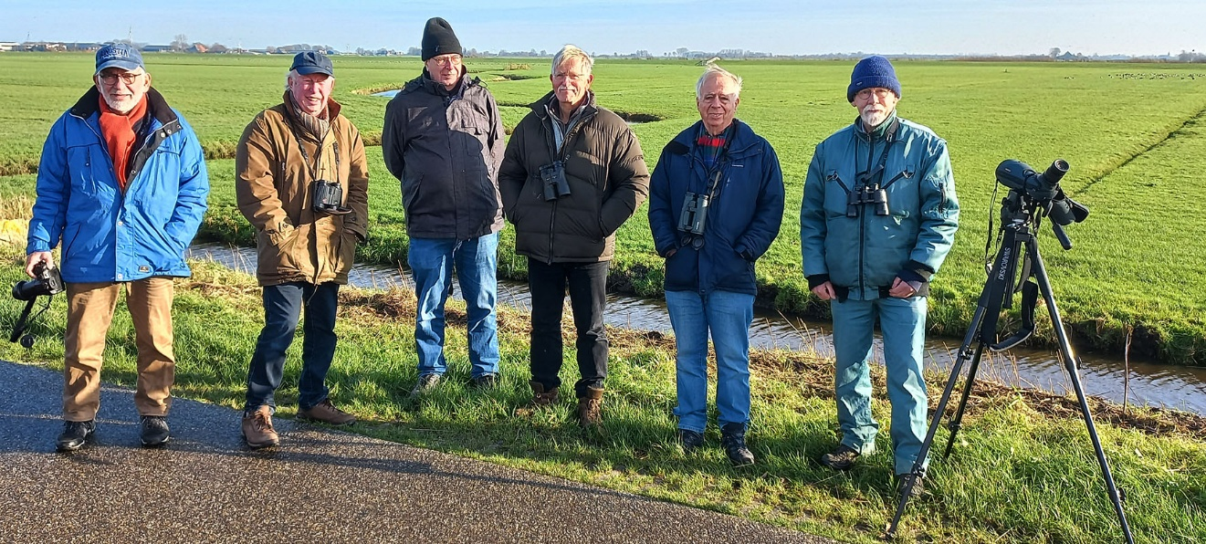
v.l.n.r. Ep, Willem, Hielke, Roelof, Eugen, Leo (foto Anne)
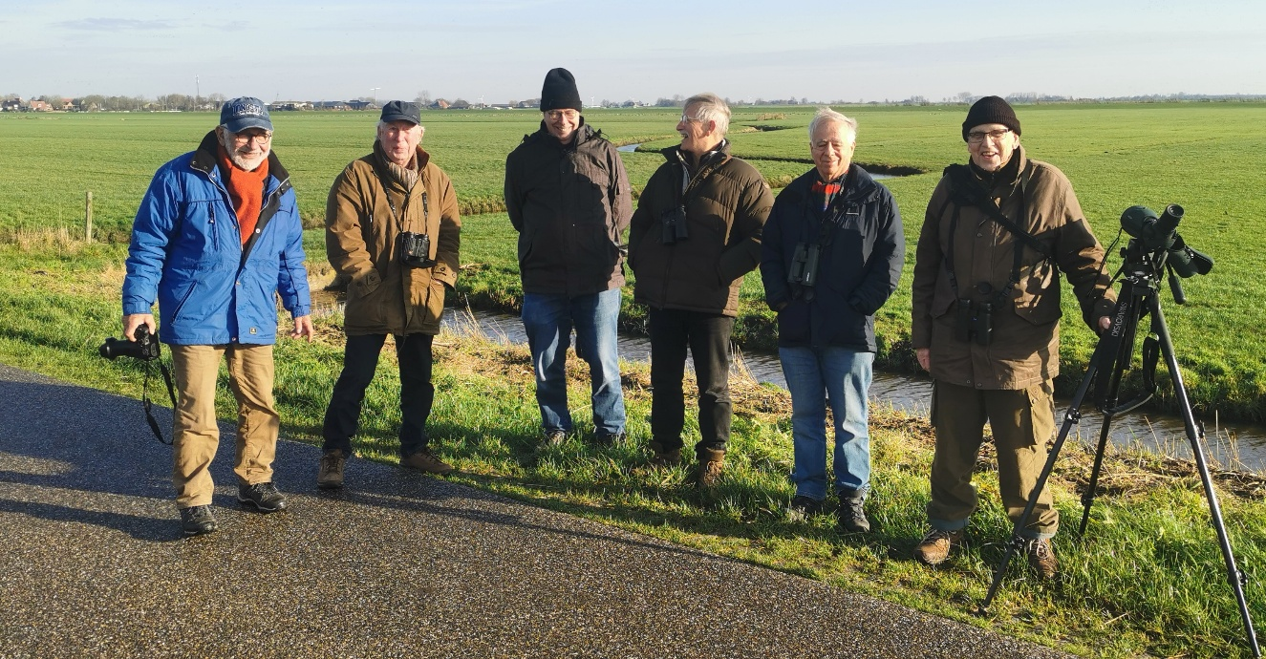
v.l.n.r. Ep, Willem, Hielke, Roelof, Eugen, Anne (foto Leo)

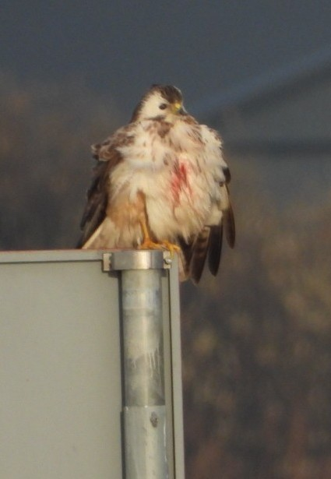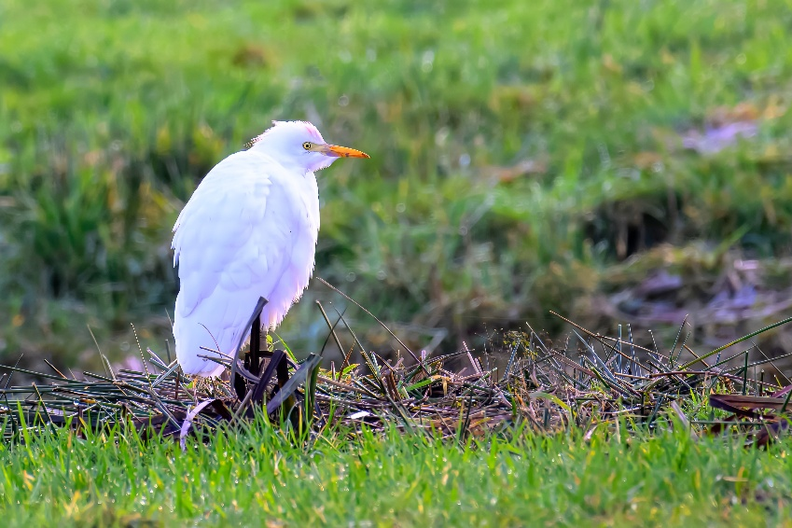
Buizerd met bloed op de Koereiger (foto Eugen)
borstveren (De Brekken bij
Jutrijp) (foto Hielke)

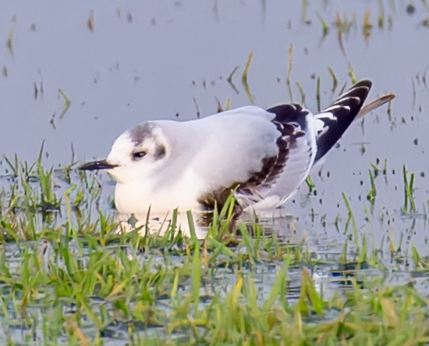
Dwergmeeuw (foto Eugen)

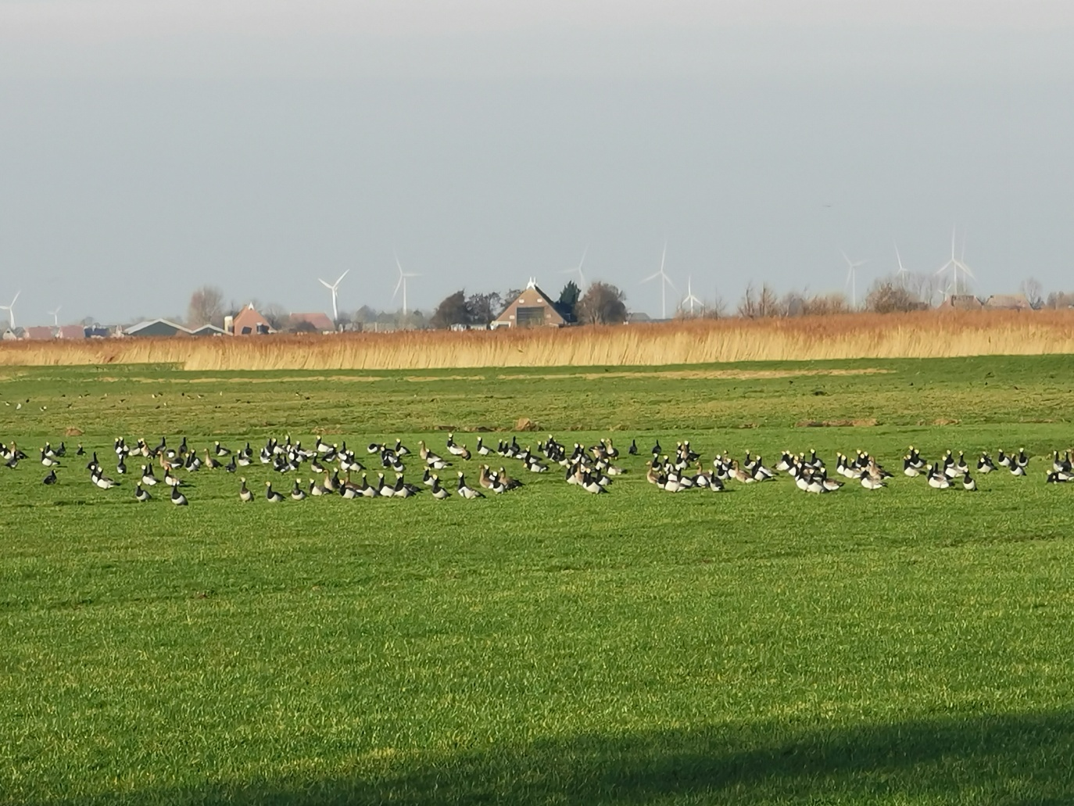
Brandganzen bij Westhem-Blauwhuis (foto Leo)

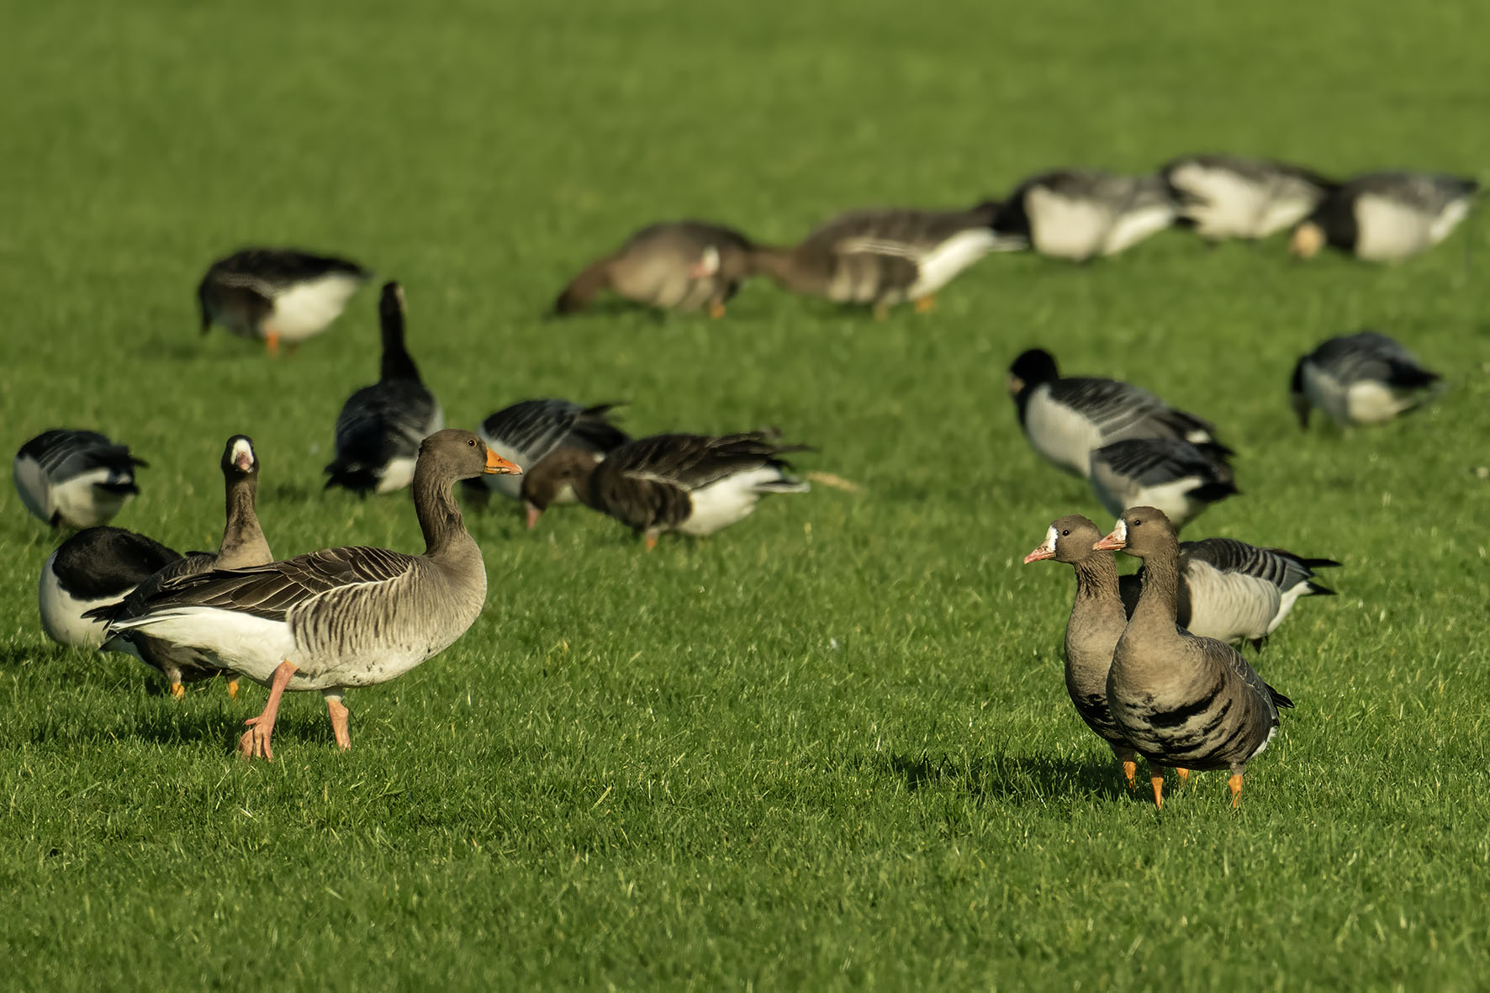
Grauwe gans, Kolganzen en Brandganzen bij Oudega (foto Anne)
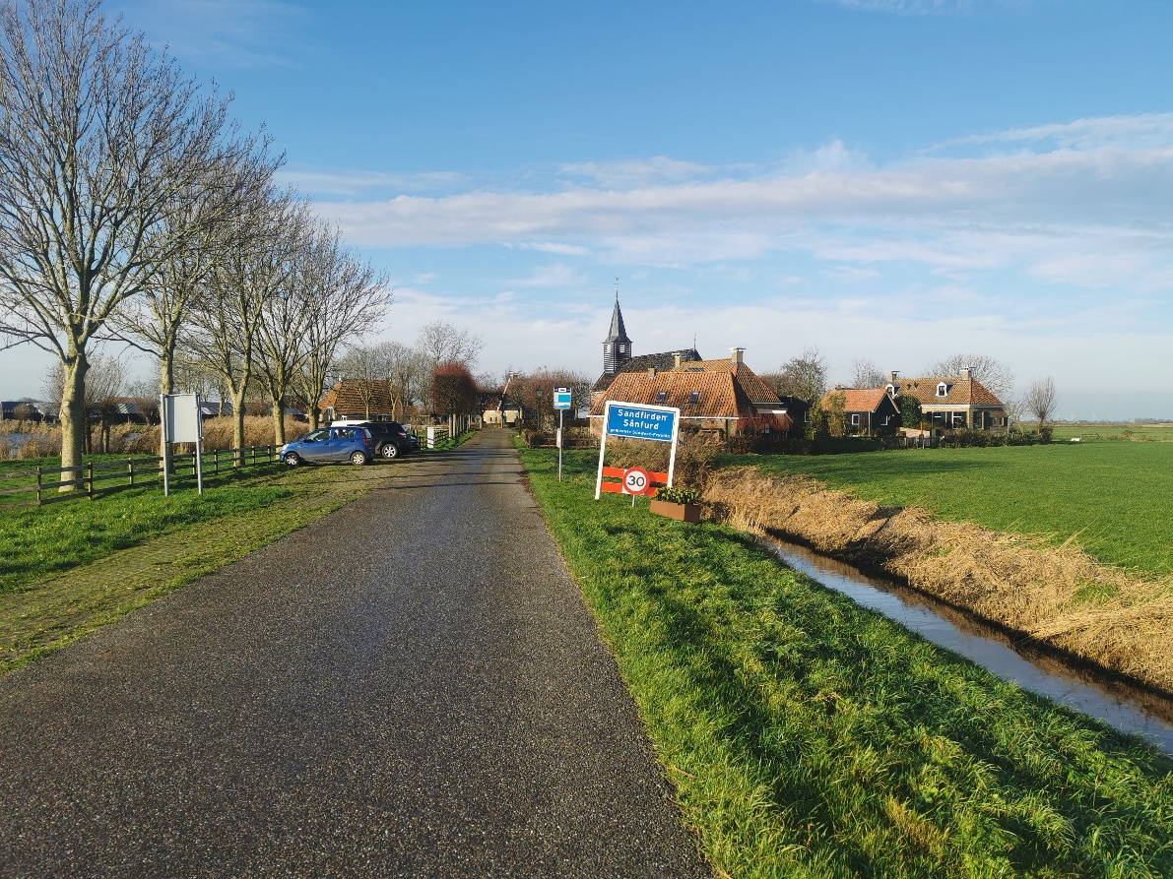
Sandfirden (foto Leo)

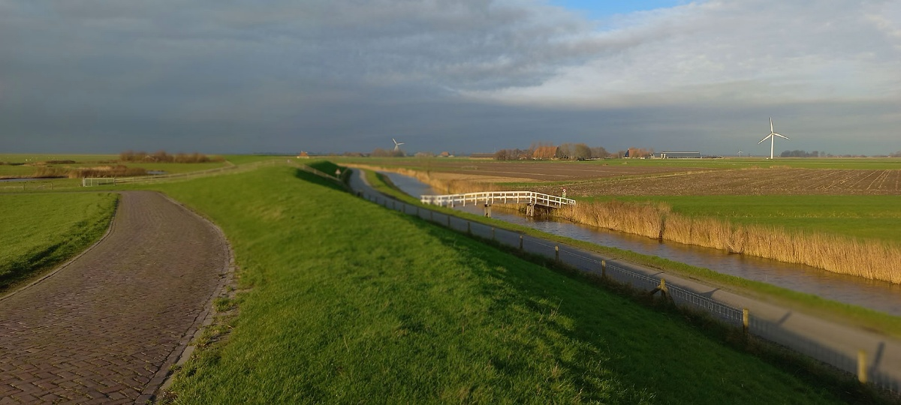
Piaam (op achtergrond) vanuit zuidelijke richting (foto Anne)

Workumerwaard (foto’s Leo)

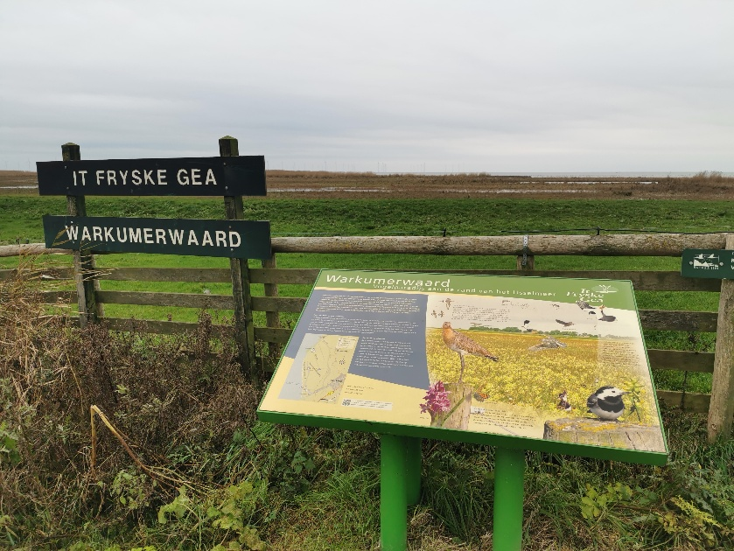

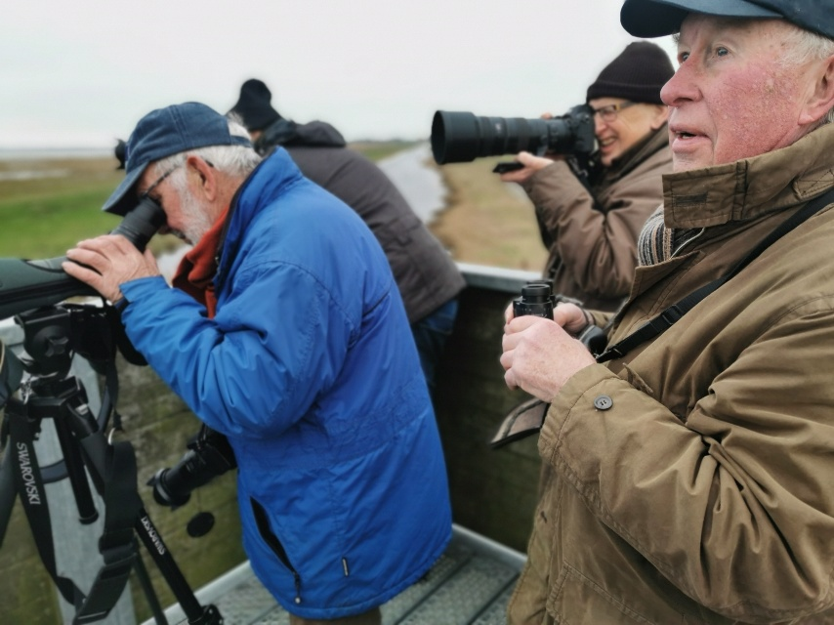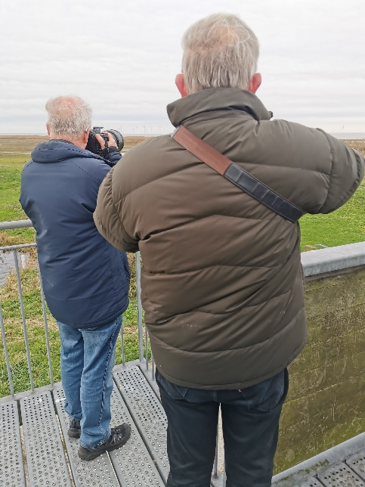
Op het platform: kijken naar kiekendieven, slechtvalken en zeearend

